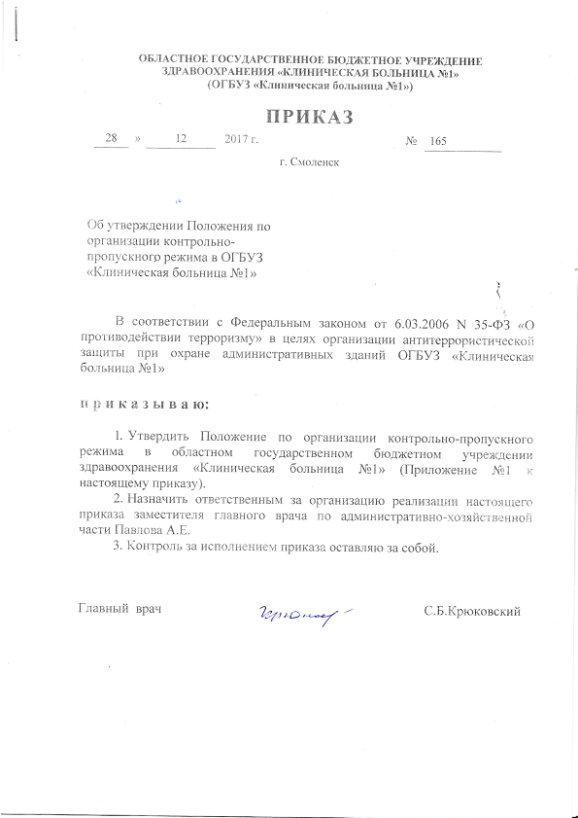
Приложение №1
к приказу №___
от____________
ПОЛОЖЕНИЕ
по организации контрольно-пропускного режима
в областном государственном бюджетном учреждении здравоохранения
«Клиническая больница № 1»
1. ОБЩИЕ ПОЛОЖЕНИЯ
1.1. Настоящее Положение определяет организацию контрольно-пропускного режима в областном государственном бюджетном учреждении здравоохранения «Клиническая больница №1» (далее - больница, учреждение, ОГБУЗ «КБ № 1») как совокупность организационно-правовых правил, исключающих возможность бесконтрольного въезда (выезда) транспортных средств, вноса (выноса), ввоза (вывоза) имущества на охраняемые объекты и с охраняемых объектов.
Административные здания, закрепленные за ОГБУЗ «КБ № 1» на праве оперативного управления, и прилегающие к ним территории относятся к объектам, подлежащим защите от противоправных посягательств, на которых вводится контрольно-пропускной режим (далее - охраняемые объекты).
1.2. Контрольно-пропускной режим устанавливается в целях:
- защиты законных интересов больницы и поддержания порядка внутреннего управления;
- защиты от противоправных посягательств;
- защиты имущества больницы, его рационального и эффективного использования;
- внутренней и внешней стабильности работы больницы;
- обеспечения информационной безопасности;
- обеспечения антитеррористической защищенности.
- Выполнение требований настоящего Положения обязательно для всех работников больницы и других лиц (пациентов и посетителей), постоянно или временно находящихся на территории ОГБУЗ «КБ № 1».
- Контрольно-пропускной режим предусматривает:
- организацию контрольно-пропускных пунктов (далее - КПП) на территории больницы (шлагбаум);
- определение перечня предметов, запрещенных к проносу на территорию учреждения;
- организацию охраны зданий, прилегающей территории и режимных помещений.
1.5. Шлагбаум - заезд на территорию больницы, располагается по адресу: г. Смоленск, ул. Фрунзе, д.40.
1.6. Организация пропускного режима возлагается на заместителя главного врача по административно-хозяйственной части (далее - АХЧ) и утверждается главным врачом ОГБУЗ «КБ № 1».
1.7. Требования настоящего Положения доводятся под роспись
заместителем главного врача по АХЧ до руководителей структурных
подразделений (заведующих отделениями). Руководители структурных
подразделений доводят данное положение под роспись до каждого
подчиненного сотрудника больницы.
1.8. Посетители и пациенты уведомляются о требованиях,
предусмотренных настоящим Положением путем размещения его текста на
официальном сайте медицинской организации в сети Интернет и на информационных стендах, расположенных в административных зданиях.
1.9. Непосредственное обеспечение пропускного режима осуществляется сотрудниками организации охраны, с которой заключен контракт (договор) в соответствии с законодательством Российской Федерации.
После заключения контракта (договора) заместитель по АХЧ направляет настоящее Положение в организацию охраны для доведения его содержания к сведению непосредственных исполнителей.
1.10. Изменения настоящего Положения, иные локальные акты, связанные с его реализацией, доводятся заместителем по АХЧ до сведения вышеуказанных лиц в том же порядке.
2. ПОРЯДОК ПРОЕЗДА И ВЫЕЗДА НА ТЕРРИТОРИЮ ОБЪЕКТА
- Допуск транспортных средств на территорию ОГБУЗ «КБ № 1» осуществляется через КПП (шлагбаум №1).
- Допуск на территорию больницы служебного транспорта, личного транспорта сотрудников больницы, транспорта иных специализированных организаций (организации сотрудничающие с ОГБУЗ «КБ № 1») осуществляется при наличии специального пропуска, выданного с санкции главного врача больницы по представлению заместителя по АХЧ. Срок действия специального пропуска - бессрочно или до момента отмены его действия, цвет специального пропуска - зеленый с официальной символикой ОГБУЗ «КБ № 1».
Выданные специальные пропуска регистрируются в Журнале учета специальных пропусков, который находится у заместителя главного врача по АХЧ.
2.3. Допуск на территорию больницы личного автотранспорта пациентов, проходящих лечение в стационарных условиях, их родственников или их представителей, осуществляется при наличии временного пропуска, подписанного заведующим отделением, в котором проходит лечение пациент. Срок действия временного пропуска - 10 календарных дней, цвет временного пропуска - белый с символикой ОГБУЗ «КБ № 1».
Выданные временные пропуска регистрируются в Журнале учета временных пропусков, который находится у заведующих отделениями, которые несут ответственность за соблюдение порядка выдачи данных пропусков.
2.4. Форма журнала учета временных или специальных пропусков приведены в приложении № 1 к настоящему Положению. Образцы пропусков приведены в Приложении №2 к настоящему Положению.
2.5. Право беспрепятственного въезда на территорию больницы предоставляется автомобильному транспорту экстренных (скорой медицинской помощи, пожарной охраны, полиции, МЧС) и аварийных служб, а также автомобильному транспорту, осуществляющему уборку территории и вывоз мусора. Специализированный транспорт должен иметь соответствующие опознавательные знаки.
2.6. Автомобильный транспорт сотрудников контрольно-надзорных органов (прокуратура, Росздравнадзор, Роспотребнадзор и т.п.) при выполнении ими служебных обязанностей, а также транспорт Департамента здравоохранения Смоленской области, Фонда обязательного медицинского
страхования, Администрации Смоленской области подлежит пропуску на территорию больницы при предъявлении водителем служебного удостоверения.
- Автотранспорт, доставляющий в (из) больницы, на лечение или для оказания консультативных услуг пациентов, пострадавших, инвалидов и иных граждан с ограниченными возможностями передвижения (в том числе с детьми в возрасте до одного года), беспрепятственно пропускается на территорию больницы - только для осуществления высадки/посадки, после чего обязан выехать с территории учреждения.
- Автомобильный транспорт, осуществляющий доставку товаров и продуктов для нужд ОГБУЗ «КБ № 1», подлежит пропуску на территорию больницы, при условии согласования въезда автомобиля с работником ОГБУЗ «КБ № 1», отвечающим за приемку данного товара. Согласование производится по телефону поста охраны 41-28-17
- Водители и владельцы автотранспортных средств, выполняют требования сотрудников охраны, несущих службу на КПП в соответствии с настоящим Положением.
- Водитель транспортного средства при подъезде к шлагбауму обязан остановиться и предъявить пропуск на въезд для обозрения сотрудником охраны, либо сообщить цель визита. По окончании цели своего визита немедленно покинуть территорию больницы. Во всех случаях сотрудник охраны разъясняет правила нахождения на территории учреждения (на парковке).
- По требованию сотрудника охраны водитель обязан передать пропуск для проверки его подлинности и сверки с базой данных выданных пропусков.
- При возникновении конфликтной ситуации сотрудник охраны обязан незамедлительно связаться с администрацией больницы (заместитель главного врача по АХЧ или иным ответственным лицом) по телефону и принять все возможные меры для ее скорейшего разрешения в рамках своей компетенции и действующего законодательства.
- В случае возникновения обстоятельств, угрожающих жизни или здоровью граждан, администрация больницы имеет право ограничить въезд на территорию учреждения в отношении неопределенного круга лиц до их устранения.
- Сотрудники охраны при необходимости вправе предложить любому лицу, имеющему намерение въехать на территорию больницы, открыть багажник и предъявить для осмотра провозимые в автотранспорте вещи.
2.15. Сотрудник охраны обязан фиксировать факт заезда/выезда
транспортного средства на (с) территорию больницы, а также фиксировать
нарушения Правил водителями в специальном журнале (приложение № 3).
Допускается использование средств видео и фото фиксации выявленных
нарушений.
- Сотрудник охраны обязан проверять сроки действия временных пропусков, при каждом въезде на территорию. В случае обнаружения окончания срока действия временного пропуска, сотрудник охраны обязан уведомить водителя транспортного средства и изъять его.
- Администрация больницы вправе принимать все законные меры, направленные на привлечение к соответствующей гражданско-правовой (материальной), административной и (или) уголовной ответственности.
- Заместитель главного врача по АХЧ еженедельно формирует списки машин, которые находятся на территории больницы с 21.00 до 08.00 часов (ночное время), и направляет сведения главному врачу.
3. ПРАВИЛА ПАРКОВКИ
3.1. Парковка личного транспорта сотрудников ОГБУЗ «КБ № 1», а также транспортных средств третьих лиц осуществляется в местах специально отведенных для данных целей.
3.2. Все размещаемые на территории автомобили должны иметь возможность в необходимых случаях (уборка территории, чрезвычайные ситуации и т.п.) немедленного перемещения за ее пределы.
- Скорость движения по территории учреждения транспортных средств не должна превышать 10 км в час.
- Сотрудники имеют право парковать машины на территории больницы в течение (в период) своей рабочей смены, в том числе в ночное время. Во всех остальных случаях парковка машин сотрудников и иных лиц в ночное время не разрешается.
3.5.Запрещается:
- частичная или полная постановка автомобилей на тротуарных дорожках и газонах;
- постановка автомобилей с двух сторон проезжей части в местах, где возможность проезда других автомобилей и автомобильного транспорта экстренных и аварийных служб ограничивается или становиться невозможной;
- постановка автомобилей на расстоянии ближе 1 метра к стене здания;
- мойка транспортного средства, любое техническое обслуживание, если это не продиктовано мерами безопасности;
- постановка транспортного средства в ночное время, за исключением случаев, предусмотренных п.3.4 настоящего Положения;
- передача пропуска другим лицам;
- взимание оплаты за пропуск автотранспорта на территорию больницы.
- Учреждение не несет ответственности за сохранность транспортных средств или иного имущества, размещенного на территории больницы, в том числе оставленного в транспортном средстве.
- В случае повреждения или уничтожения имущества ОГБУЗ «КБ № 1», виновное лицо обязано возместить причиненный ущерб по требованию больницы.
- В случае несоблюдения настоящего Положения сотрудником, при первом нарушении сотруднику выносится устное предупреждение (о чем делается соответствующая запись в журнале), за последующие нарушения -пропуск изымается.
- В случае несоблюдения иными лицами требований законодательства РФ, невыполнения распоряжений и приказов администрации больницы, пропуск водителю на право проезда на территорию учреждения не выдается, выданный ранее пропуск в указанных случаях изымается или аннулируется.

